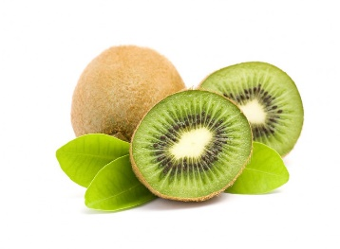 **JEDILNIK**

**(februar)**

|  |  |  |
| --- | --- | --- |
|  | **MALICA** | **KOSILO** |
| **PONEDELJEK**  03. 02. 2025  Šolska shema sadja, zelenjave in mleka | GOV.SI**JABOLKO** | hot dog štručka,  piščančja hrenovka,  zelena solata kristalka,  sadni sok | piščančja obara z žličniki in zelenjavo,  ovseni kruh,  palačinke z nadevom |
| alergeni(ostali so lahko v sledeh) | gluten, mleko | gluten, mleko, jajca, oreščki |
| **TOREK**  04. 02. 2025 | pirin kruh,  kremni namaz,  kisla smetana,  bela kava, hruška | vrtnarska juha,  rižota s svinjskim mesom in zelenjavo,  zeljna solata s krompirjem |
| alergeni(ostali so lahko v sledeh) | gluten, mleko, oreščki | gluten |
| **SREDA**  05. 02. 2025  Šolska shema sadja, zelenjave in mleka | GOV.SI**REDKEV** | koruzni kruh,  topljeni sir,  čaj,  jabolko | kostna juha z zakuho,  musaka s krompirjem in mesom  (svinjina, govedina),  zelena solata z radičem |
| alergeni (ostali so lahko v sledeh) | gluten, mleko | gluten, mleko, jajce |
| **ČETRTEK**  06. 02. 2025 | kajzerica,  pečena jajčka,  sveža paprika,  otroški čaj z limono | segedin golaž (svinjina),  koruzna polenta,  jogurt s podloženim sadjem |
| alergeni (ostali so lahko v sledeh) | gluten, mleko, jajce | gluten, mleko, žveplov dioksid |
| **PETEK**  07. 02. 2025 | lešnikova potička,  kakav,  mandarina/klementina | zdrobova juha s korenčkom,  sojini polpeti,  pečen krompir,  kitajsko zelje s fižolom |
| alergeni (ostali so lahko v sledeh) | gluten, mleko, oreščki | gluten, soja, jajce |

**Legenda**:**\* v jedi ali obroku je uporabljeno ekološko živilo,**

* 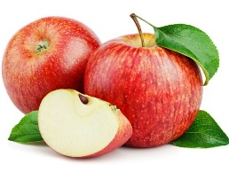**obarvano z zeleno »živila so lokalnega izvora«** *V jedilnici je vedno na voljo različno sadje ter kruh, pri kosilu si lahko natočijo vodo. Učenci, ki na šoli ostanejo dalj časa v OPB, imajo brezplačno popoldansko malico.* Pridržujemo si pravico do spremembe jedilnika iz objektivnih razlogov. *DOBRO JUTRO, JABOLKO*! Jabolka so integrirane pridelave!